Погашение судимости
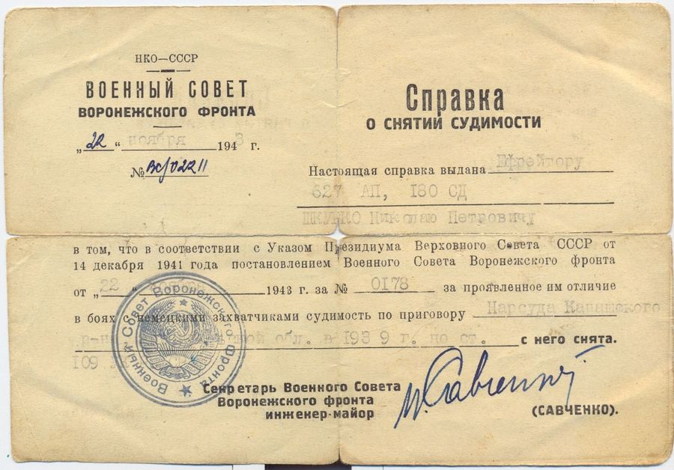
В соответствии со ст. 86 УК РФ судимость погашается:
- в отношении лиц, условно осужденных, - по истечении испытательного срока;
- в отношении лиц, осужденных к более мягким видам наказаний, чем лишение свободы, - по истечении одного года после отбытия или исполнения наказания;
- в отношении лиц, осужденных к лишению свободы за преступления небольшой или средней тяжести, - по истечении трех лет после отбытия наказания;
- в отношении лиц, осужденных к лишению свободы за тяжкие преступления, - по истечении восьми лет после отбытия наказания;
- в отношении лиц, осужденных за особо тяжкие преступления, - по истечении десяти лет после отбытия наказания

УК РФ [Электронный ресурс] : ст.86 // Гарант. Информационно-правовой портал. – Режим доступа: http://base.garant.ru/10108000/13/. Загл. с экрана.

